BÀI TẬP VỀ NHÀ
BUỔI 2: HÀNH TRÌNH BÍ NGÔ (Phần 1)
Bộ môn: Coding | Năm môn: Scratch Creator - Basic
Độ tuổi học viên: | Thời lượng:

TRẮC NGHIỆM
CÂU HỎI 1: | Thẻ lệnh <broadcast ()> dùng để làm gì?
A. | Dùng để phát ra một tin nhắn
B. | Dùng để nhận một tin nhắn
C. | Dùng để tạo một biến
D. | Dùng để tạo bản sao
Đáp án đúng là: A
CÂU HỎI 2: | Để nhân vật di chuyển xuống cạnh dưới của màn hình, giá trị x và giá trị y của nhân vật sẽ thay đổi như thế nào?
A. | Giá trị x giảm, giá trị y tăng
B. | Giá trị x giữ nguyên, giá trị y giảm
C. | Giá trị x giảm, giá trị y giữ nguyên
D. | Giá trị x tăng, giá trị y giảm
Đáp án đúng là: B
CÂU HỎI 3: | Khi một bản sao được tạo ra, bản sao đó sẽ mặc định xuất hiện ở đâu?
A. | Tại cạnh dưới của sân khấu
B. | Tại vị trí ngẫu nhiên
C. | Tại vị trí của nhân vật gốc
D. | Tại vị trí trung tâm sân khấu
Đáp án đúng là: C
CÂU HỎI 4: | Chọn phương án đúng nhất: Thẻ lệnh xoá bản sao có thể được đặt trong vòng lặp <forever> không?
A. | Được, thực hiện bình thường
B. | Được, chỉ khi trong vòng lặp có thêm thẻ lệnh rẽ nhánh
C. | Được, chỉ khi trong vòng lặp có thêm thẻ lệnh <wait () seconds>
D. | Không được, bản sao sẽ luôn bị xoá đi
Đáp án đúng là: A
CÂU HỎI 5: | Để bản sao xuất hiện nhiều hơn, em cần làm gì?  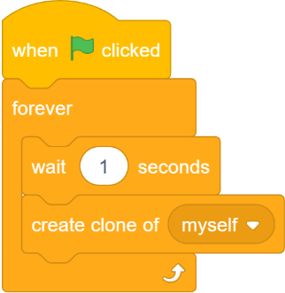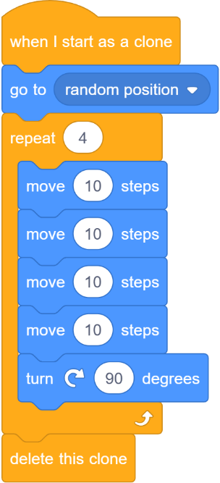
A | Giảm thời gian ở thẻ lệnh <wait () seconds>
B. | Giảm số lượng vòng lặp mà thẻ lệnh tạo bản sao đang ở
C. | Giảm số lượng các thẻ lệnh được nối phía sau thẻ lệnh <when I start as a clone>
D. | Không thể lập trình cho bản sao xuất hiện nhiều hơn
Đáp án đúng là: A
CÂU HỎI 6: | Đâu KHÔNG PHẢI là một chức năng của biến?
A | Dùng để quản lý tốc độ di chuyển của nhân vật
B. | Dùng để hiển thị lượng máu còn lại của nhân vật
C. | Dùng để hỗ trợ thẻ lệnh tăng/giảm âm lượng
D. | Dùng để nhận tin nhắn kết thúc trò chơi
Đáp án đúng là: D
CÂU HỎI 7: | Tạo biến “speed” để điều chỉnh tốc độ của một nhân vật, nhằm tránh thao tác nhầm và dễ quản lý biến, em sẽ làm gì để tối ưu nhất?
A. | Tạo biến “speed” như bình thường
B. | Không sử dụng biến, điền giá trị vào thẻ lệnh di chuyển
C. | Đặt tên biến kèm theo tên nhân vật để tránh nhầm lẫn
D. | Tạo biến kèm theo tuỳ chọn “For this sprite only”
Đáp án đúng là: D
CÂU HỎI 8: | Chọn phương án đúng nhất: Biến có thể lưu được những dạng giá trị nào?
A. | Lưu được số
B. | Lưu được chữ cái và số
C. | Ký tự đặc biệt như !@#$
D. | Tất cả các phương án trên
Đáp án đúng là: D
CÂU HỎI 9 | Khi thẻ lệnh này được thực thi, nhân vật sẽ ở vị trí nào?  
A. | Ở góc trái – trên của sân khấu
B. | Ở góc phải – dưới của sân khấu
C. | Ở góc trái – dưới của sân khấu
D. | Ở chính giữa sân khấu
Đáp án đúng là: B
CÂU HỎI 10: | Để thẻ lệnh <move (10) steps> được thực thi thì những điều kiện nào cần được thoả mãn (Trả về kết quả true)?  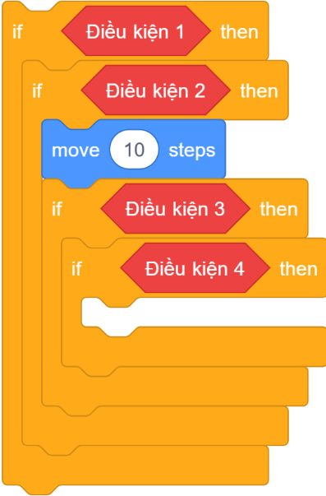
A. | Điều kiện 1 và Điều kiện 2
B. | Điều kiện 3 và Điều kiện 4
C. | Thoả 2 điều kiện bất kì trong 4 điều kiện
D. | Tất cả 4 điều kiện
Đáp án đúng là: A

THỰC HÀNH
ĐỀ BÀI 1: | Tốc độ di chuyển  Lập trình tăng đổi tốc độ di chuyển của nhân vật Farmer khi nhấn vào nút “space”.
HƯỚNG DẪN: | Bước 1: Khởi tạo biến “speed” dành riêng cho nhân vật Farmer và gắn biến “speed” vào vị trí tốc độ di chuyển của nhân vật      Bước 2: Lập trình tạo điều kiện nhấn phím, kiểm tra phím “space” có được nhấn hay không. Nếu có thì giá trị của biến “speed” sẽ có giá trị cao hơn, nếu không thì giá trị của biến “speed” sẽ trở về bình thường.  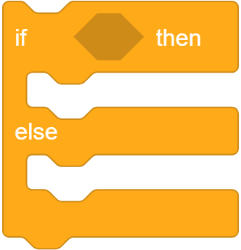  Bước 3: Khi di chuyển với tốc độ nhanh, nhân vật sẽ có hiệu ứng di chuyển như ảnh minh hoạ.  Gợi ý: Sử dụng cơ chế tạo bản sao liên tục. Khi một bản sao được tạo ra thì thêm hiệu ứng “ghost” tăng dần đến 100 thì sẽ xoá bản sao đó.  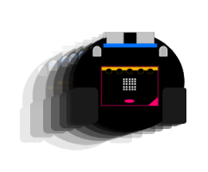
ĐỀ BÀI 2: | Loài gây hại  Em hãy tìm kiếm thêm 3 – 5 loài gây hại cho cây trồng của người nông dân (ví dụ như sâu, châu chấu, ốc sên, …) và cho các nhân vật gây hại xuất hiện với trang phục ngẫu nhiên
HƯỚNG DẪN: | Bước 1: Sử dụng các công cụ AI để tìm kiếm, xây dựng hình ảnh trang phục cho nhân vật Enemy.  Bước 2: Thực hiện thêm các trang phục cho nhân vật Enemy.  Bước 3: Thay đổi trang phục của nhân vật với yếu tố ngẫu nhiên (Ảnh ví dụ là với 5 trang phục cho nhân vật Enemy).  

